Лабораторная работа №5

Простейший вариант

Жукова Арина Александровна

Содержание

# 1 Цель работы

Приобретение практических навыков работы в Midnight Commander. Освоение инструкций языка ассемблера mov и int.

# 2 Выполнение лабораторной работы

## 2.1 Работа с файлом lab5-1.asm

Создаём файл lab5-1.asm командой touch в созданной папке lab05 при помощи Midnight Commander (Рис. ??).

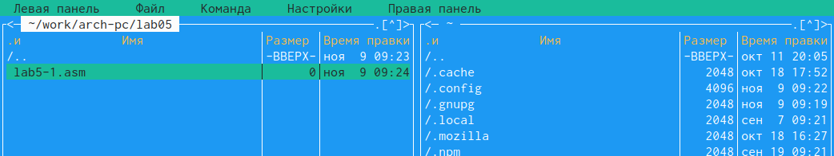

Окно Midnight Commander. Создание файла

Вводим текст программыиз листинга 5.1 в файл lab5-1.asm при помощи встроенного редактора mcedit (Рис. ??), сохраняем изменения при помощи F2.

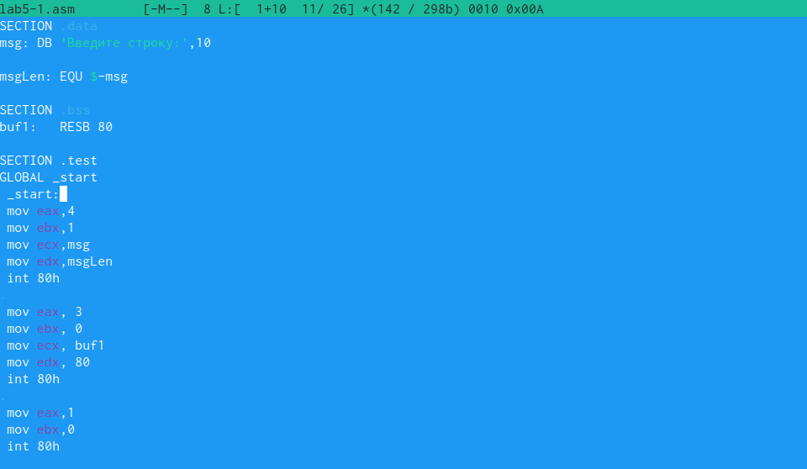

Редактор mcedit. Введение текста в файл lab5-1.asm

Просматриваем файл при помощи функциональной клавиши F3. Проверяем наличие текста программы в файле (Рис. ??).

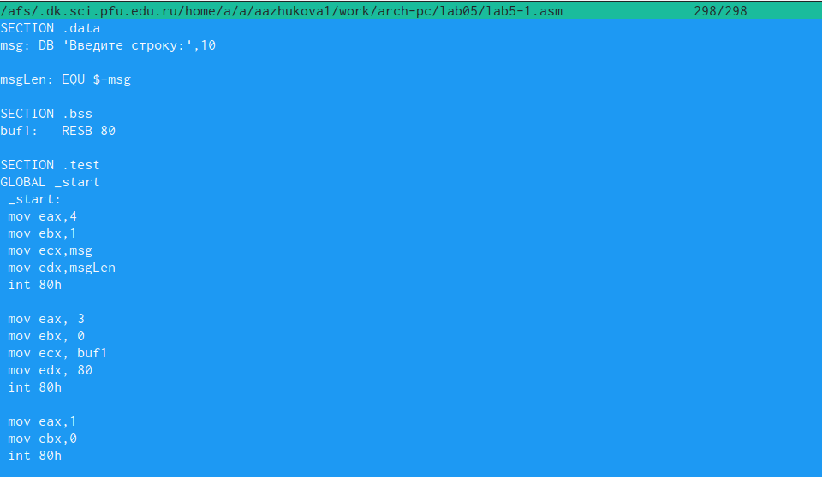

Проверка текста программы

Транслируйте текст программы lab5-1.asm в объектный файл. Выполняем компоновку объектного файла (Рис. ??).

Трансляция текста программы lab5-1.asm и компоновка объектного файла

Трансляция текста программы lab5-1.asm и компоновка объектного файла

Запускаем получившийся исполняемый файл и вводим свою ФИО (Рис. ??).

Запуск исполняемого файла

Запуск исполняемого файла

## 2.2 Подключение внешнего файла in_out.asm

Скачиваем файл in_out.asm с сайта ТУИС. Копируем файл в каталог с файлом lab5-1.asm с помощью функциональной клавиши F5 (Рис. ??).

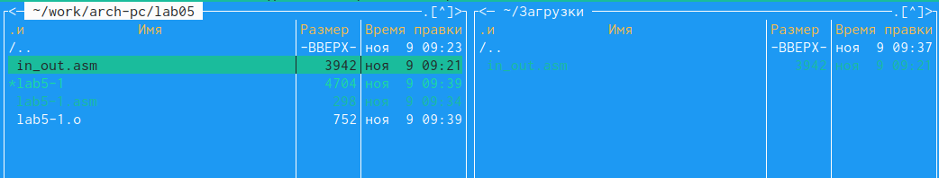

Окно Midnight Commander. Копирование файла

Копируем файл lab5-1.asm с помощью функциональной клавиши F6 с именем lab5-2.asm (Рис. ??).

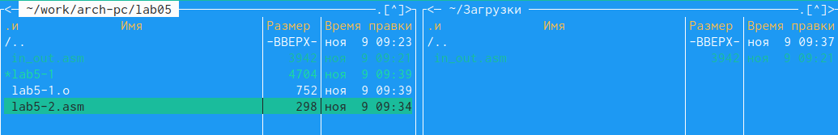

Окно Midnight Commander. Копирование файла lab5-1.asm

Изменяем текст программы в файле lab5-2.asm с использование подпрограмм из внешнего файла in_out.asm (Рис. ??).

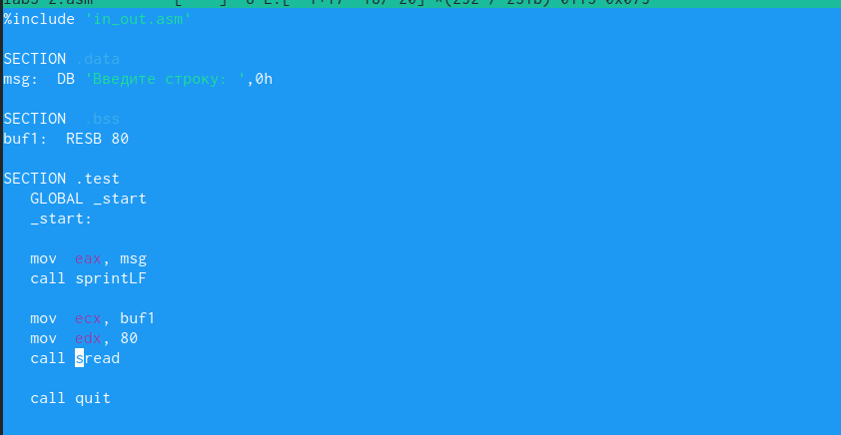

Окно Midnight Commander. Изменение текста файла lab5-2.asm

Создаём исполняемый файл и проверяем его работу (Рис. ??).

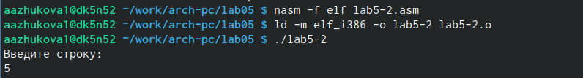

Создание исполняемого файла. Проверка его работы

В файле lab5-2.asm заменяем подпрограмму sprintLF на sprint. Создаём исполняемый файл и проверяем его работу. Разница возникает в работе программы, при использовании команды sprint данные с клавиатуры вводятся на той же строке, что и выводимы текст, а при использование команды sprintLF – на следующей (Рис. ??).

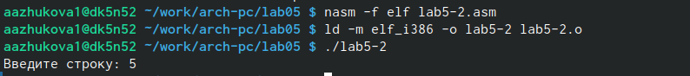

Изменение подпрограммы sprintLF на sprint.

# 3 Задание для самостоятельной работы

1. Создаём копию файла lab5-1.asm. (Рис. ??).

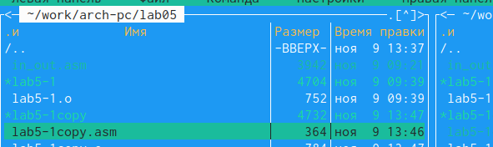

Копирование файла

1. Вносим изменения в текст программы (Рис. ??).

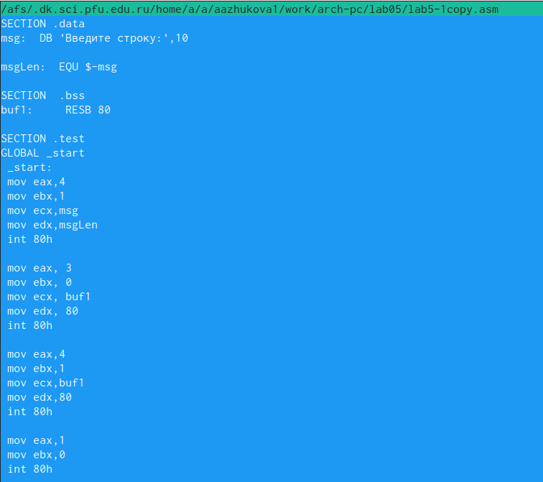

Исправление текста программы

Получаем исполняемый файл и проверяем его работу (Рис. ??).

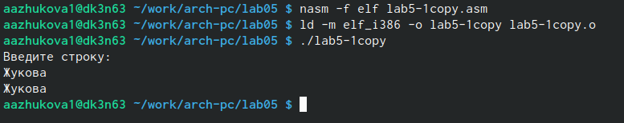

Создание исполняемого файла. Проверка его работы

1. Создаём копию файла lab5-2.asm (Рис. ??).

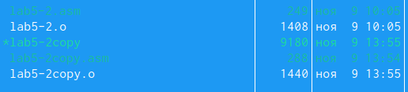

Копирование файла

Исправляем текст программы с использование подпрограмм из внешнего файла in_out.asm (Рис. ??)

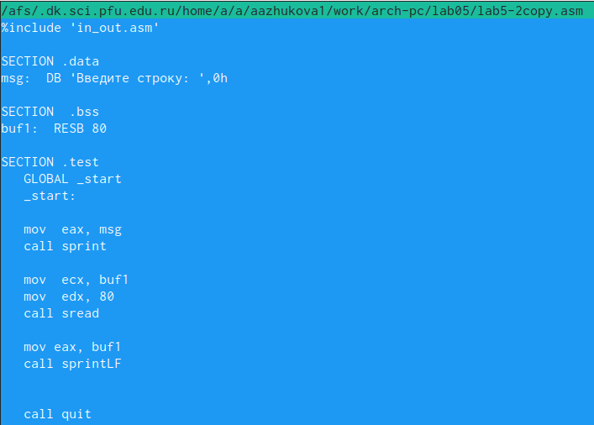

Исправление текста программы

Создаём исполняемый файл и проверяем его работу (Рис. ??).

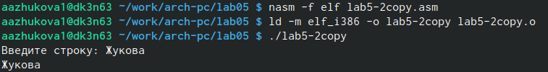

Создание исполняемого файла и проверка его работы

# 4 Выводы

В ходе выполнения лабораторной работы были приобретены практические навыки работы в Midnight Commander, были изучены инструкции языка ассемблера mov и int.

# Список литературы